**初三专题《撒哈拉以南非洲与西亚》拓展任务答案**

1. 非洲被称为“富饶大陆”，又被称为“贫穷大陆”，请你完成框图图，并根据以下资料解释原因。

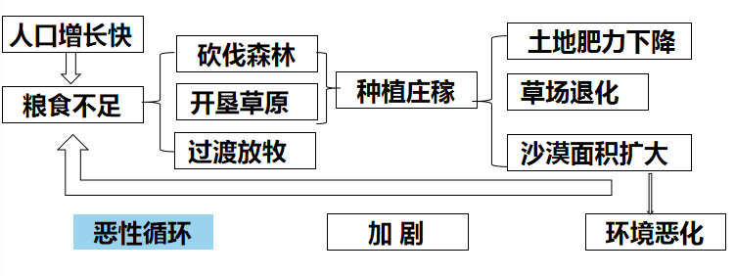

非洲矿产资源丰富，因此被称为“富饶大陆”；但是，以原料和矿产资源的出口为主，属于单一的经济。同时，非洲地区由于人口数量多且增长快，粮食问题十分突出；由于粮食短缺，对于环境的破坏比较严重，又导致了粮食问题的加剧。此外，种族冲突和历史上上期的殖民

统治都是非洲地区被成为“贫穷大陆”的原因。

2.根据撒哈拉以南的非洲的发展现状，请为该地区人地和谐可持续发展提供建议。

控制人口数数量；减少对于不适宜开发土地的大规模开发；大力发展教育；大力发展科技；引进先进设备，促进当地工业发展；对于矿产资源进行深加工......（合理即可）

3.请你描述、概括并评价西亚的地理位置。

半球位置：北半球和东半球

纬度位置：主要位于20°N-40°N之间，以中低纬度为主，气温相对较高。

海陆位置：位于亚洲西部，南临阿拉伯海和红海，西临地中海，北临里海和黑海，地处亚洲、欧洲和非洲三大洲的交界地带，因此被称为“三洲五海”之地，是东西方之间的交通要道。

4.结合所学，并根据上述材料，请你分析西亚冲突多发的原因。

石油资源丰富；水资源匮乏；地理位置重要；宗教复杂.....